**¿Qué aprendí?**2° Básico Capítulo 14

1. Marca el grupo de figuras que podría armar esta caja



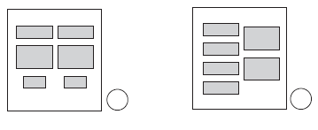

|  |  |
| --- | --- |
| Nivel | 2º Básico |
| Tomo | 2 |
| Capítulo | 14: Cuerpos |
| OA | 16: Describir, comparar y construir figuras 3D (cubos, paralelepípedos, esferas y conos) con diversos materiales. |
| Contenido | Cuerpos geométricos |
| Indicador de evaluación | Relacionan cuerpos y figuras geométricas. |
| Habilidad | Representar |
| Respuesta esperada |  |

**¿Qué aprendí?**2° Básico Capítulo 14

1. Observa este cubo.

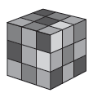

1. ¿Cuántas aristas tiene?
2. ¿Cuántos vértices tiene?

|  |  |
| --- | --- |
| Nivel | 2º Básico |
| Tomo | 2 |
| Capítulo | 14: Cuerpos |
| OA | 16: Describir, comparar y construir figuras 3D (cubos, paralelepípedos, esferas y conos) con diversos materiales. |
| Contenido | Cuerpos geométricos |
| Indicador de evaluación | Describen cuerpos geométricos según sus características. |
| Habilidad | Representar |
| Respuesta esperada | A. 12  B. 8 |

**¿Qué aprendí?**2° Básico Capítulo 14

1. Se quiere representar esta caja con palos para las aristas y

bolitas de plasticina para los vértices.

¿Cuántas bolitas de plasticina se necesitan?

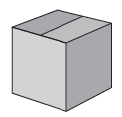

bolitas.

|  |  |
| --- | --- |
| Nivel | 2º Básico |
| Tomo | 2 |
| Capítulo | 14: Cuerpos |
| OA | 16: Describir, comparar y construir figuras 3D (cubos, paralelepípedos, esferas y conos) con diversos materiales. |
| Contenido | Cuerpos geométricos |
| Indicador de evaluación | Describen cuerpos geométricos según sus características. |
| Habilidad | Representar |
| Respuesta esperada | 8 bolitas. |

**¿Qué aprendí?**2° Básico Capítulo 14

1. ¿A qué cuerpo geométrico se parece este objeto?

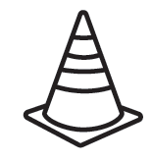

Se parece a

|  |  |
| --- | --- |
| Nivel | 2º Básico |
| Tomo | 2 |
| Capítulo | 14: Cuerpos |
| OA | 16: Describir, comparar y construir figuras 3D (cubos, paralelepípedos, esferas y conos) con diversos materiales. |
| Contenido | Cuerpos geométricos |
| Indicador de evaluación | Relacionan cuerpos geométricos con objetos de su entorno. |
| Habilidad | Representar |
| Respuesta esperada | Se parece a un **cono**. |

**¿Qué aprendí?**2° Básico Capítulo 14

1. ¿Cuáles objetos tienen forma de cono? Marca.

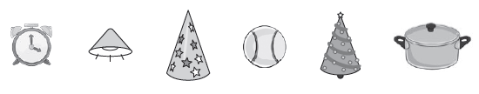

|  |  |
| --- | --- |
| Nivel | 2º Básico |
| Tomo | 2 |
| Capítulo | 14: Cuerpos |
| OA | 16: Describir, comparar y construir figuras 3D (cubos, paralelepípedos, esferas y conos) con diversos materiales. |
| Contenido | Cuerpos geométricos |
| Indicador de evaluación | Relacionan cuerpos geométricos con objetos de su entorno. |
| Habilidad | Representar |
| Respuesta esperada |  |

**¿Qué aprendí?**2° Básico Capítulo 14

1. ¿A qué cuerpo geométrico se parece este objeto?

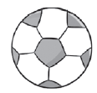

Se parece a

|  |  |
| --- | --- |
| Nivel | 2º Básico |
| Tomo | 2 |
| Capítulo | 14: Cuerpos |
| OA | 16: Describir, comparar y construir figuras 3D (cubos, paralelepípedos, esferas y conos) con diversos materiales. |
| Contenido | Cuerpos geométricos |
| Indicador de evaluación | Relacionan cuerpos geométricos con objetos de su entorno. |
| Habilidad | Representar |
| Respuesta esperada | Se parece a una **esfera**. |

**¿Qué aprendí?**2° Básico Capítulo 14

1. Observa la caja de regalo.

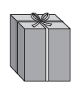

* 1. ¿Cuántas caras tiene?
  2. ¿Qué forma tienen sus caras?

|  |  |
| --- | --- |
| Nivel | 2º Básico |
| Tomo | 2 |
| Capítulo | 14: Cuerpos |
| OA | 16: Describir, comparar y construir figuras 3D (cubos, paralelepípedos, esferas y conos) con diversos materiales. |
| Contenido | Cuerpos geométricos |
| Indicador de evaluación | Describen cuerpos geométricos según sus características. |
| Habilidad | Representar |
| Respuesta esperada | A. 6  B. Rectángulo |